**Сушко Леон (Suszko Leon)**

12 февраля 1792 г – крещение сына Грыгорыя (НИАБ 136-13-894, лист 15, №7/1792-р (ориг)), (См. тж.: РГИА 823-2-18, лист 243об,№3/1792-р (коп)).

5 декабря 1803 г – возможно, крестный отец Барбары Цецылии, дочери Лапецов Якуба и Марьяны с деревни Дедиловичи (НИАБ 136-13-894, лист 52об, №48/1803-р (ориг)).

**НИАБ 136-13-894:** Лист 15. **Метрическая запись №7/1792-р (ориг).**

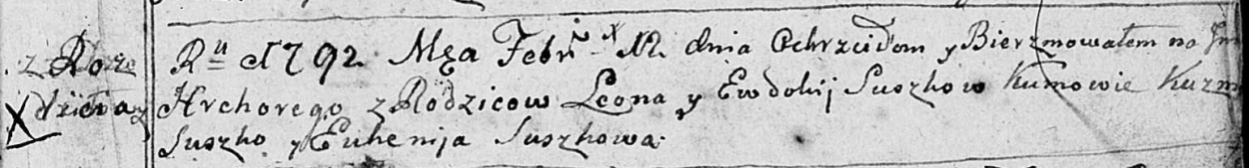

Дедиловичская Покровская церковь. 12 февраля 1792 года. Метрическая запись о крещении.

Suszko Hrehory – сын родителей с деревни Разлитье.

Suszko Leon – отец.

Suszkowa Ewdokija – мать.

Suszko Kuzma – кум.

Suszkowa Euhenija - кума.

**РГИА 823-2-18:** Лист 243об. **Метрическая запись №3/1792-р (коп).**

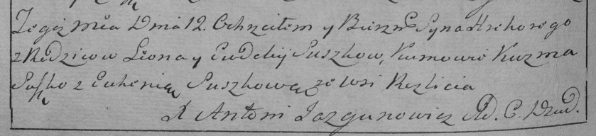

Дедиловичская Покровская церковь. 12 января 1792 года. Метрическая запись о крещении.

Suszko Hrehory – сын родителей с деревни Разлитье.

Suszko Leon – отец.

Suszkowa Eudokija – мать.

Suszko Kuzma– кум.

Suszkowa Euhenia- кума.

Jazgunowicz Antoni– ксёндз.

**НИАБ 136-13-894:** Лист 52об. **Метрическая запись №48/1803-р (ориг).**

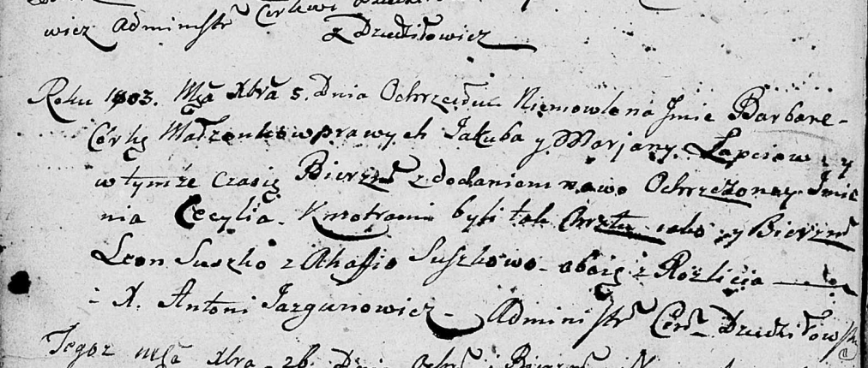

Дедиловичская Покровская церковь. 5 декабря 1803 года. Метрическая запись о крещении.

Łapciowna Barbara Cecylia – дочь родителей с деревни Дедиловичи.

Łapać Jakub – отец.

Łapciowa Marjana – мать.

Suszko Leon – кум, с деревни Разлитье.

Suszkowa Ahafija – кума, с деревни Разлитье.

Jazgunowicz Antoni – ксёндз.